Министерство науки и высшего образования Российской Федерации

ФГАОУ ВО «Северо-Восточный федеральный университет им. М.К. Аммосова»

Институт математики и информатики

Кафедра «Информационные технологии»

Разработка десктопного приложения для составления списка задач (To do list)

КУРСОВАЯ РАБОТА

Направление подготовки: 09.03.01 «Информатика и вычислительная техника»

Выполнила: студент 3 курса  
группы БА-ИВТ-19-1 ИМИ СВФУ  
Будикин Артур Евсеевич

___________________________

(подпись)

Научный руководитель: старший преподаватель кафедры «Информационные технологии» ИМИ СВФУ Петрова Е. А.  
___________________________

(подпись)

Якутск 2022

**Содержание**

Введение 3

Глава 1. Анализ предметной области. 4

1.2 Обзор аналогов. 4

1.3 Обзор среды разработки для создания десктопного приложения 7

Глава 2. Разработка ПО 13

# Введение

В современном мире существует огромное количество приложений для различных устройств по типу «заметок» или «календарей» которые позволяют улучшить продуктивность человека, качество жизни. В настоящее время почти у каждого человека есть смартфон, компьютер.

Относительно недавно люди во всем мире начали качественно ввести свою жизнь. Люди начали интересоваться такими темами как «Как стать успешнее», «Как стать счастливым». На ряду с этой популярностью начали и становиться популярными такие программы как to-do list, которые отлично помогают планировать день человека делая его день продуктивным.

В данный момент большинство to-do list приложений созданы для смартфонов, некоторые из них сделаны в виде сайта и лишь малая часть есть в виде десктопной программы.

Целью данной работы является разработка десктопной программы для составлений списка дел.

Для выполнения целей данной курсовой работы поставлены следующее задачи:

1. Изучить
2. Создать десктопное приложение.

Объект исследования: Разработка программного обеспечения.

Предмет исследования: Процесс создания и разработки десктопного программного обеспечения.

Глава 1. Анализ предметной области.

1.2 Обзор аналогов.

Сейчас в интернете огромное количество десктопных программ для составления списка задач. Каждая программа отличается друг от друга своим функционалом. Рассмотрим их на примере:

Todoist

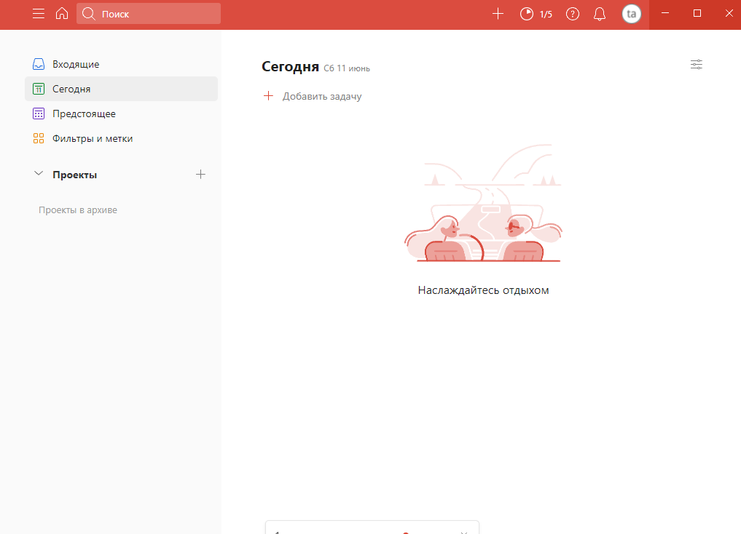

Рисунок 1. Программ Todoist

Todoist – Программа от Doist. Todoist — таск-менеджер для управления задачами проекта. Todoist позволяет командам или отдельному сотруднику структурировать рабочий день или спланировать будущие действия в список задач.

Плюсы:

* Кроссплатформенная
* Приоритеты
* Вложения файлов
* Повторы задач
* Календарь
* Цели
* Теги / категории
* Совместная работа
* Уведомления
* Поиск и фильтры
* Комментарии

Минусы:

* Сложный интерфейс
* Нет открытого исходного кода
* Не работает без интернета
* Полный функционал доступен только с платной подпиской.

Microsoft To Do

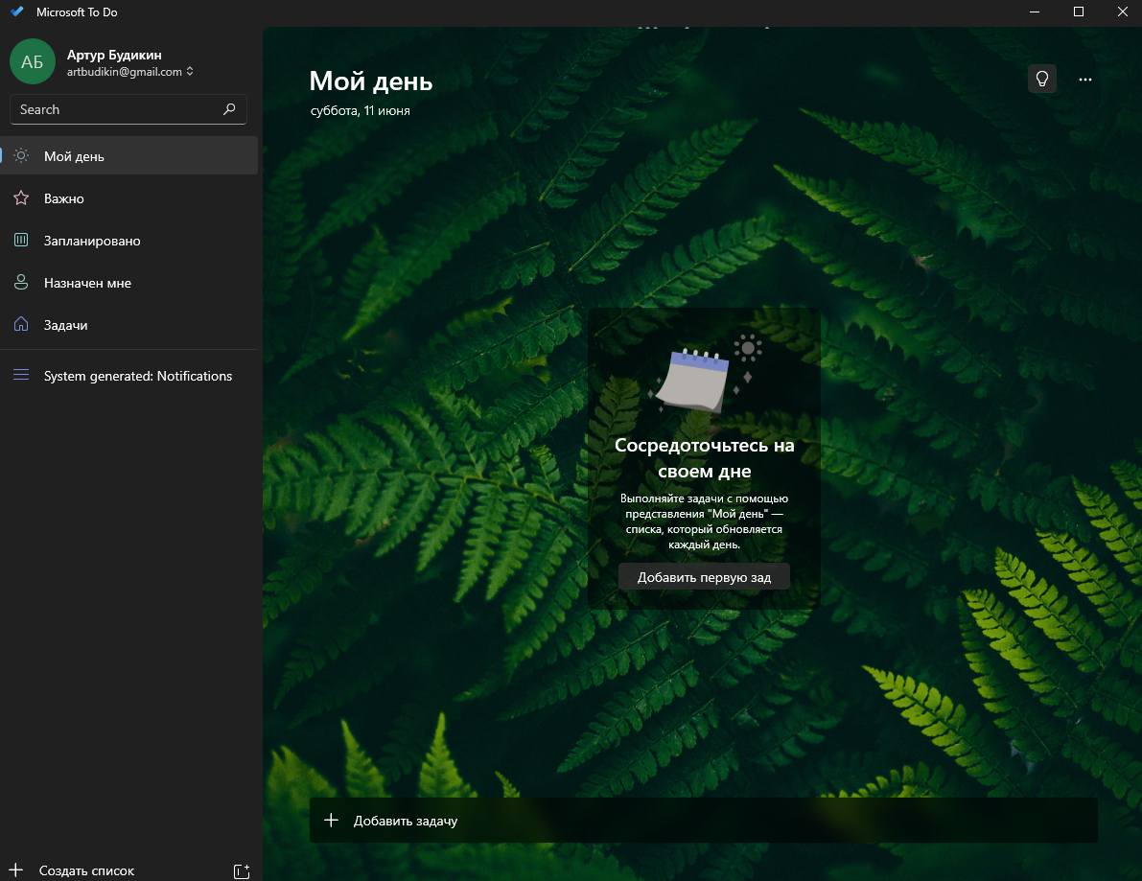

Рисунок 2. Программа Microsoft To Do

Microsoft To Do – программа от Microsoft. Microsoft To Do — онлайн-сервис для создания и управления списком задач. При помощи сервиса пользователи могут распланировать свой день или создать список для будущих задач. Microsoft To Do подойдёт как для повседневного использования, так и для работы.

Плюсы:

* Полностью бесплатная
* Кроссплатформенность
* Приоритеты
* Вложения файлов
* Повторы задач
* Теги / категории
* Уведомления
* Поиск
* Комментарии
* Простой интерфейс
* Работает без интернета

Минусы:

* Нет открытого исходного кода
* Частые уведомления от Microsoft
* Отсутствие гибкого фильтра

TickTick

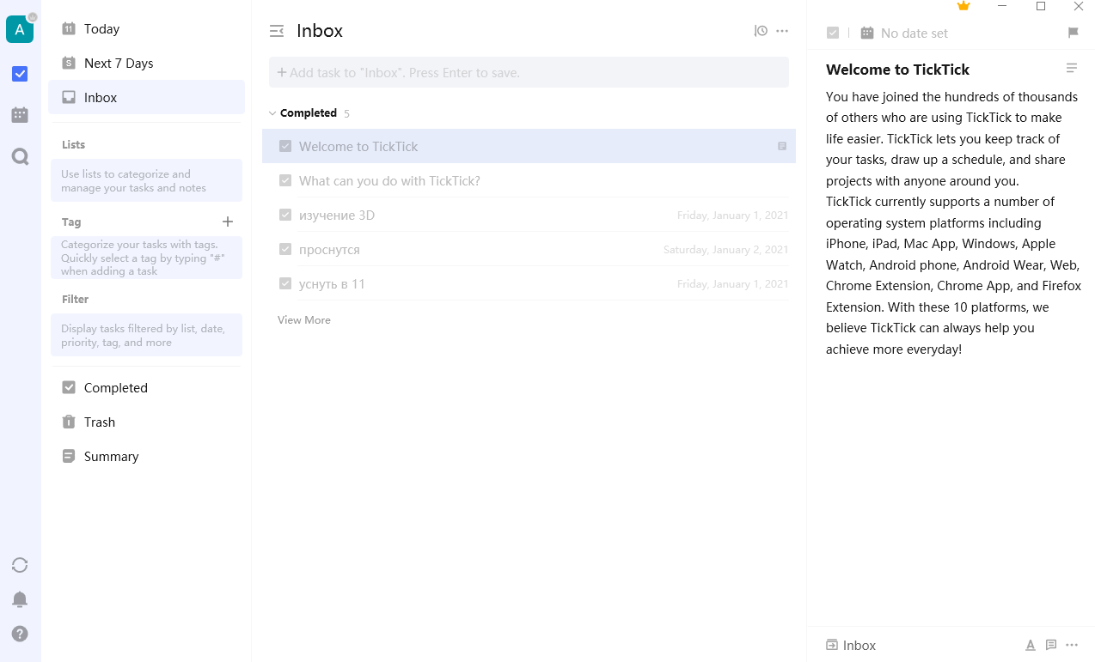

Рисунок 3. Программа TickTick

TickTick – программа от Appest inc. TickTick — сервис для создания и организации списков задач. TickTick помогает пользователям фиксировать идеи, создавать планы на день или на долгий срок, чтобы эффективно распределять личное время. Сервис подойдёт как обычным пользователям — студентам, творческим, организованным людям, так и для совместной работы в командах.

Плюсы:

* Кроссплатформенность
* Приоритеты
* Вложения файлов
* Повторы задач
* Теги / категории
* Уведомления
* Поиск
* Комментарии

Минусы:

* Сложный интерфейс
* Не открытый исходный код
* Не работает без интернета
* Полный функционал доступен только с платной подпиской.
* Частые не нужные уведомления

1.3 Обзор среды разработки для создания десктопного приложения

Можно легко редактировать код HTML и CSS с помощью простого текстового редактора. Но при разработке крупных и сложных проектов разработчику просто необходимо пользоваться IDE поскольку они упрощают и ускоряют сам процесс разработки.

1.Microsoft Visual Studio

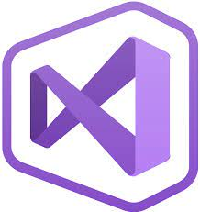

Рисунок 4. Microsoft Visual Studio

Microsoft Visual Studio - платформа для разработки приложений и игр, которая позволяет компаниям разрабатывать, редактировать и тестировать приложения с использованием инструментов и методов.

Поддерживаемы языки программирования: c++, c#, visual basic. F#, TypeScript, HTML, JS, CSS и прочее

Поддерживаемы ОС: Windows, OS X, Android, IOS

Плюсы:

* Перед компиляцией кода часто код проверяется на ошибки
* Большое сообщество разработчиков
* Простой и понятный процесс разработки и файловая иерархия
* Интегрированная библиотека нескольких языков программирования Microsoft
* Интеграция с системами контроля версий

Минусы:

* На слабых компьютерах практически невозможно работать
* Цена для корпоративной версии
* Отсутствие на Linux системах

Проекты: мобильные приложения, приложения Azure, веб-сайты, игры, расширения и веб-службы десктопные приложения.

2.IntelliJ IDEA



Рисунок 5. IntelliJ IDEA

IntelliJ IDEA, флагманская IDE JetBrains, предназначена для продуктивной разработки JVM. IntelliJ IDEA помогает вам оставаться продуктивным благодаря набору функций для эффективной разработки.

Поддерживаемы языки программирования: TypeScript, HTML, JS, CSS, NODE JS, PHP, Python. Ruby и прочее

Поддерживаемы ОС: Windows, MacOS, Linux

Плюсы:

* Надежный статистический анализ кода
* Инструменты автоматизации
* Анализ потока данных
* Мгновенная навигация и поиск
* Интеграция с системами контроля версий
* Фреймворки JVM
* Совместная работа

Минусы:

* Полный список функциональности доступен только после оплаты
* Не подходит людям с слабым компьютерами
* Отсутствие русификации
* Наличие мелких багов

Проекты: настольные приложения Java Swing, веб-приложения и приложения для Android.

3.Eclipse



Рисунок 6. Eclipse

Eclipse — одна из широко используемых Java IDE, предлагающая средства настройки через рабочее пространство. Кроме того, он предоставляет расширяемую систему подключаемых модулей и прекрасно написан на Java. Эта интегрированная среда разработки хорошо известна среди компаний-разработчиков Java. Существует комплект разработки программного обеспечения Eclipse (SDK), который содержит широкий спектр инструментов разработки Java, помогающих разработчикам создавать надежные приложения.

Поддерживаемы языки программирования: C, C#, C++, COBOL, Erlang, Fortran, D, Groovy, JavaScript, Perl, Haskell, PHP, R, Ruby, Python, Scala, Jave и другие.

Поддерживаемы ОС: Linux, Mac и Windows.

Плюсы:

* Интеграция с системами контроля версий
* Несколько вариантов инструментов для проектов JEE.
* Инструменты Docker и автоматические отчеты об ошибках.
* Бесплатная

Минусы:

* Запускается медленно
* Проблемы с контролем версий
* Тяжеловесная
* Сложный интерфейс

Проекты: Java-приложения, разработка мобильных приложений и веб-приложений.

4.PyCharm



Рисунок 7. Pycharm

Эта IDE специально поддерживает язык программирования Python. Он хорошо известен программистам Python за лучшую возможность проверки ошибок «на лету», ориентированный на клавиатуру подход и простую навигацию по проекту. PyCharm, Python IDE предлагает все, что требуется для продуктивной разработки приложений Python.

Поддерживаемы языки программирования: Coffee Script, Python, JavaScript, CSS, HTML, AngularJS, Node.js, TypeScript и другие.

Поддержка ОС: Windows, Linux и macOS.

Плюсы:

* Умная помощь для завершения кода и общего анализа.
* PEP8 и продуманный рефакторинг для повышения качества кода.
* Встроенные инструменты разработчика.
* Поддерживает несколько сред веб-разработки, таких как Django, web2py, Flask, Google App Engine и Pyramid.
* Поддерживает matpotlib, Anaconda и другие научные пакеты.

Минусы:

* Полный список функциональности доступен только после оплаты
* Не подходит людям с слабым компьютерами
* Отсутствие русификации
* Некоторые ошибки в функции автозаполнения, которые доставляют небольшие неудобства.

Проекты: Полная веб-разработка

Глава 2. Разработка ПО